Guía2. Desarrollo Proyecto APT
Asignatura Capstone

1. Resumen avance Proyecto APT
A continuación, encontrarás distintos campos que deberás completar con la información solicitada.

Resumen de avance proyecto APT | A la fecha, SITRAFO se encuentra construido en su totalidad y en etapa de verificación y despliegue, con un avance superior al planificado para la semana 10. Se completaron las actividades de análisis y diseño (ERS-01, CU-01 y MER-01), el Sprint 0 de arquitectura y los tres sprints de desarrollo, además de la aplicación de escritorio.  Objetivos específicos cumplidos:  • OE1 (requerimientos): ERS-01 con requisitos funcionales, no funcionales y 18 reglas de negocio, y CU-01 con los casos de uso del proceso.  • OE2 (modelo de datos): modelo relacional normalizado de 54 tablas implementado en PostgreSQL 16 con migraciones versionadas, superando el mínimo de 30 comprometido.  • OE3 (API REST): API con Django REST Framework como único punto de acceso a los datos, autenticación JWT con revocación de tokens y autorización por la matriz de roles.  • OE4 (escritorio): aplicación PySide6 con más de 20 paneles (catálogo y recetas, clientes, cotizaciones, órdenes de compra y de trabajo, vista de taller, calidad, inventario, empleados, reportes, usuarios, matriz de permisos y auditoría) y una bandeja de pendientes por rol al ingresar, que consume exclusivamente la API.  • OE5 (web del cliente): catálogo con filtros técnicos, solicitud de presupuesto, aceptación de cotizaciones, seguimiento de fabricación, pago en línea y perfil con edición de datos y cambio de contraseña.  • OE6 (integraciones): cinco APIs externas en funcionamiento: mindicador.cl (UF y dólar), Nager.Date (feriados), PayPal Sandbox (pagos), Brevo (correo transaccional) y Nominatim de OpenStreetMap (geocodificación).  • OE8 (calidad): 236 pruebas automatizadas con 92 % de cobertura, ejecutadas en cada cambio por integración continua en GitHub Actions. El sistema está desplegado en producción en Render (https://sitrafo.onrender.com).  El flujo completo del negocio funciona de punta a punta: solicitud, cotización con costeo real, aprobación de descuentos, orden de compra con anticipo, orden de trabajo, registro en taller, control de calidad con aprobación del inspector que libera la orden, cierre con cobro del saldo y entrega. Además, cada rol recibe por correo los avisos de lo que debe atender y ve sus pendientes al ingresar, y los parámetros de negocio (anticipo, umbrales, vigencia, topes) se ajustan desde el escritorio sin redesplegar.
Objetivos | Se mantienen el objetivo general y los ocho objetivos específicos definidos en la Fase 1. Solo se ajusta el alcance cuantitativo del OE2: el modelo de datos creció de 38-40 tablas estimadas a 54, porque el levantamiento detallado de reglas de negocio exigió tablas de historial por documento, precios y tarifas versionados, y tablas de calidad e inventario.
Metodología | Se mantiene Scrum con backlog de 14 historias de usuario, commits referenciados a historias y definición de terminado. Se incorporaron dos prácticas que no estaban en el plan:  • Integración continua con GitHub Actions: en cada cambio se revisa el estilo (ruff), las migraciones pendientes y la suite de pruebas con cobertura mínima de 70 %.  • Entregas incrementales versionadas: el sistema avanzó en iteraciones cortas, cada una probada localmente con Docker antes de integrarse al repositorio.  Además, se ajustó la distribución del trabajo del equipo; el detalle está en la sección 3.
Evidencias de avance | Evidencias que se presentan:  • Repositorio GitHub (github.com/benjamindelgado-dev/SITRAFO): código de la API, la web y el escritorio, con historial de commits referenciados a historias de usuario.  • Integración continua: historial de ejecuciones de GitHub Actions en verde, con el resumen de pruebas aprobadas y el reporte de cobertura descargable como artefacto.  • Documentos de análisis y diseño: ERS-01 (con matriz de trazabilidad), CU-01 v2.2 (84 casos de uso en 10 paquetes, con su estado de implementación), MER-01 v2.1 (54 tablas, diccionario y modelo de clases), SEC-01 v1.1 (diagramas de secuencia), ARQ-01 v1.1 (componentes, despliegue, estados y actividad) y MOC-01 v1.1 (mockup de interfaces con las pantallas implementadas de la web y del escritorio).  • Documentos de inicio y metodología: Acta de Constitución, Documento de Épicas e Historias de Usuario, planillas de product backlog, sprint backlog y burndown, y MET-01 (aplicación de Scrum en el proyecto).  • Recorrido del proceso completo verificado sobre el sistema desplegado y documentado en EVI-01 v1.3 (13 evidencias con capturas de la web, la aplicación de escritorio y los correos, incluida la aprobación de calidad, la bandeja de pendientes y los avisos entre roles); las capturas principales se incluyen en el Anexo de este informe.  • Evidencia de base de datos: esquema DDL, datos de demostración con dos pedidos recorridos por el sistema y diccionario de datos, verificados restaurándolos en una base vacía.  • Documentación técnica del repositorio: README con arquitectura, reglas de negocio implementadas, matriz de roles e instrucciones de ejecución, y documento de alcance diferido.  Cómo se resguardó la calidad:  • Reglas de negocio centralizadas en servicios del backend y verificadas por pruebas, de modo que ninguna interfaz pueda saltarse una regla (por ejemplo, no cerrar una orden de trabajo con no conformidades abiertas, RN-12).  • Seguridad aplicada: denegación por defecto según la matriz de acceso de la ERS, auditoría de cambios y accesos denegados, bloqueo temporal por intentos fallidos, cierre por inactividad y contraseñas con hash.  • Integraciones con reintentos, registro de cada llamada y degradación controlada: si un servicio externo falla, el proceso de negocio continúa.  • Revisión automática en cada cambio (CI) y pruebas que simulan los servicios externos para no depender de la red.  • Coordinación entre roles calculada desde los permisos: la bandeja de pendientes y los avisos por correo muestran a cada usuario solo lo que su rol puede atender.
2. Monitoreo del Plan de Trabajo
Examina cuidadosamente tu plan de trabajo, enfocándote especialmente en la columna de estado de avance y ajustes.

Plan de Trabajo
Competencia o unidades de competencias | Actividades | Recursos | Duración de la actividad | Responsable | Observaciones | Estado de avance | Ajustes
Gestionar proyectos informáticos | Toma de requerimientos y definición del proyecto | Reuniones con el docente, plantillas de la asignatura | 4 semanas (S1-S4) | Benjamín Delgado, Camila Olivares, Milko Soto | Facilitó la validación semanal del alcance con el docente. | Completado | Sin ajustes.
Construir modelos de datos | Sprint 0 – Arquitectura y modelo de datos | PostgreSQL, Git/GitHub, Docker | 2 semanas (S5-S6) | Benjamín Delgado | El detalle de las reglas de negocio amplió el modelo. | Completado | El MER creció de 38-40 a 54 tablas.
Desarrollar una solución de software | Sprint 1 – Catálogo, clientes, presupuesto y cotización | Django, DRF, Bootstrap 5 | 3 semanas (S7-S9) | Benjamín Delgado (planificado: Camila Olivares) | Se incluyeron versiones de cotización, varias líneas y aprobación de descuentos. | Completado | Desarrollo reasignado al líder técnico (ver sección 3).
Gestionar proyectos informáticos | Informe de avance Fase 2 | Plantilla de la asignatura, repositorio, backlog | 1 semana (S10) | Benjamín Delgado | Se apoya en el historial de GitHub y la CI. | En curso | Sin ajustes.
Desarrollar una solución de software | Sprint 2 – Orden de compra y orden de trabajo | Django, DRF, PostgreSQL | 2 semanas (S11-S12) | Benjamín Delgado (planificado: Milko Soto) | Módulo de mayor complejidad de reglas de negocio. | Completado (adelantado) | Desarrollo reasignado al líder técnico; se adelantó a las semanas 8-9.
Desarrollar una solución de software | Aplicación de escritorio (PySide6) | PySide6, API REST propia | 4 semanas (S11-S14) | Benjamín Delgado | Se mantuvo la regla de acceso exclusivo vía API. | Completado (adelantado) | Se amplió con vista de taller, reportes, matriz de permisos, auditoría, bandeja de pendientes y edición de parámetros.
Realizar pruebas de certificación | Sprint 3 – Inventario, calidad, pago e integraciones | PayPal Sandbox, mindicador.cl, Nager.Date, Brevo, Nominatim | 2 semanas (S13-S14) | Benjamín Delgado (planificado: Milko Soto) | La API de feriados del Estado fue descontinuada durante el proyecto. | Completado (adelantado) | Cambio de proveedor de feriados; se agregaron anticipo y saldo con PayPal.
Realizar pruebas de certificación | Verificación, pruebas y despliegue | pytest-django, GitHub Actions, Render, OWASP ZAP, Selenium | 1 semana (S15) | Benjamín Delgado (pruebas, CI, despliegue); Milko Soto (ZAP, carga, Selenium) | La CI detectó configuraciones dependientes del entorno local. | En curso | Se adelantó la CI; el sistema quedó desplegado en Render, con despliegue automático después de pasar la CI.
Gestionar proyectos informáticos | Documentación Scrum y evidencias | Plantillas de backlog, sprint backlog y burndown; guía de recorrido | 2 semanas (S10-S11) | Camila Olivares | El recorrido con capturas del flujo (EVI-01) ya está realizado. Pendientes a su cargo: product backlog, sprint backlog, burndown y manual de usuario, con plazo el 14-10-2026. | En curso | Nueva: backlog, burndown, capturas del flujo y manual de usuario.
Realizar pruebas de certificación | Verificación de calidad y seguridad | OWASP ZAP, script de prueba de carga, Selenium | 2 semanas (S11-S12) | Milko Soto | El sistema ya está desplegado y cuenta con guía paso a paso; plazo 14-10-2026. | No iniciado | Nueva: análisis ZAP, prueba de carga y pruebas de interfaz.
Gestionar proyectos informáticos | Informe final Fase 2 | Repositorio, backlog, evidencias | 1 semana (S15) | Benjamín Delgado | Depende de las evidencias de las actividades nuevas. | No iniciado | Sin ajustes.
Gestionar proyectos informáticos | Cierre del proyecto y defensa | Presentación, ambiente desplegado | 3 semanas (S16-S18) | Benjamín Delgado, Camila Olivares, Milko Soto | Cada integrante defiende de forma individual. | No iniciado | Sin ajustes.

3. Ajustes a partir del monitoreo
Profundiza en las observaciones de tu plan de trabajo. Analiza las actividades planificadas y señala qué aspectos facilitaron u obstaculizaron la ejecución del plan. Plantea cómo abordaste y/o abordarás los obstáculos. Por último, señala los ajustes que realizaste al plan de trabajo a partir de este análisis.

Factores que han facilitado y/o dificultado el desarrollo de mi plan de trabajo:
Facilitadores:
• La definición completa en la Fase 1 (ERS-01, CU-01 y MER-01) permitió desarrollar sin rediseños mayores.
• El uso de Docker dejó un entorno idéntico en cada ejecución, y la integración continua detectó errores de inmediato.
• El uso de asistencia de inteligencia artificial (Claude) para apoyar la generación y revisión de código, la depuración y la documentación, siempre con revisión, prueba local y decisión final del equipo.
Dificultades y acciones tomadas:
• La API de feriados del Estado (apis.digital.gob.cl) fue descontinuada y el reemplazo evaluado (feriadito.cl) aún no publicaba su API. Se migró a Nager.Date y se diseñó el cliente para aceptar varios formatos, de modo que un nuevo cambio sea solo de configuración.
• PayPal no opera en pesos chilenos: el cobro se realiza en dólares, convertido con el dólar observado de mindicador.cl, y se concilia el monto antes de marcar el pago.
• La coordinación de tres integrantes con distintas cargas llevó a que el desarrollo se concentrara en el líder técnico. Se reasignaron responsabilidades (ver cuadro siguiente) para que cada integrante tenga trabajo propio, verificable en el repositorio y defendible en la Fase 3.
• Diferencias entre el entorno local y la CI (por ejemplo, variables de entorno que afectaban las pruebas) se corrigieron aislando la configuración de pruebas.

Actividades ajustadas o eliminadas:
• Desarrollo de los sprints 1, 2 y 3: se reasignó al líder técnico (Benjamín Delgado), quien lo ejecutó por completo. Motivo: mantener la coherencia de la arquitectura y el ritmo de avance ante la baja disponibilidad del resto del equipo en esa etapa.
• Camila Olivares se reasigna a la documentación Scrum (product backlog, sprint backlog y burndown actualizados), al recorrido y captura de evidencias del flujo comercial y al manual de usuario.
• Milko Soto se reasigna a la verificación de calidad y seguridad: análisis OWASP ZAP, prueba de carga sobre el sistema desplegado y pruebas de interfaz con Selenium.
• htmx: se eliminó del alcance. Las interacciones de la web se resolvieron con Django y Bootstrap sin necesidad de esa librería, reduciendo complejidad.
• RF-SEG-06 (caducidad periódica de contraseñas): se difiere, porque las guías actuales de seguridad (NIST SP 800-63B) desaconsejan forzar cambios periódicos. Se compensa con bloqueo temporal, recuperación por enlace de un solo uso y restablecimiento por el administrador.
• Se agregaron funcionalidades no planificadas que el negocio requería: cobro del saldo al terminar la fabricación, anulación de documentos con motivo, reportes exportables a Excel y PDF, avisos del sitio con vigencia, aprobación del control de calidad que libera la orden, avisos internos por correo y bandeja de pendientes por rol, parámetros de negocio editables con validación de rango, y mantención de contactos, familias, parámetros técnicos y bodegas con desactivación en lugar de borrado.

Actividades que no has iniciado o están retrasadas:
• Despliegue en Render (completado): la API, la aplicación web, la base de datos PostgreSQL y la tarea diaria programada operan en producción en https://sitrafo.onrender.com; cada cambio en la rama principal se despliega automáticamente tras pasar la integración continua.
• Documentación Scrum y evidencias (Camila Olivares) y verificación de calidad y seguridad (Milko Soto): actividades nuevas producto de la reasignación. Estrategia: tareas con guía paso a paso, entregables concretos y commits propios en el repositorio, con revisión del líder y plazo el 14 de octubre de 2026, para llegar al informe final con todas las evidencias.
• Pruebas de interfaz con Selenium: pendientes dentro de la tarea de Milko Soto. La lógica ya está cubierta por 236 pruebas automatizadas con 92 % de cobertura; Selenium agrega la verificación de las pantallas.

Anexo. Evidencias del sistema desplegado
Capturas tomadas el 8 y 9 de octubre de 2026 sobre el sistema publicado en https://sitrafo.onrender.com (web del cliente) y la aplicación de escritorio SITRAFO.exe conectada a su API. Se muestra una captura por etapa del flujo; el detalle completo está en el documento EVI-01 del repositorio.
1. Ingreso del cliente y solicitud de presupuesto (web)
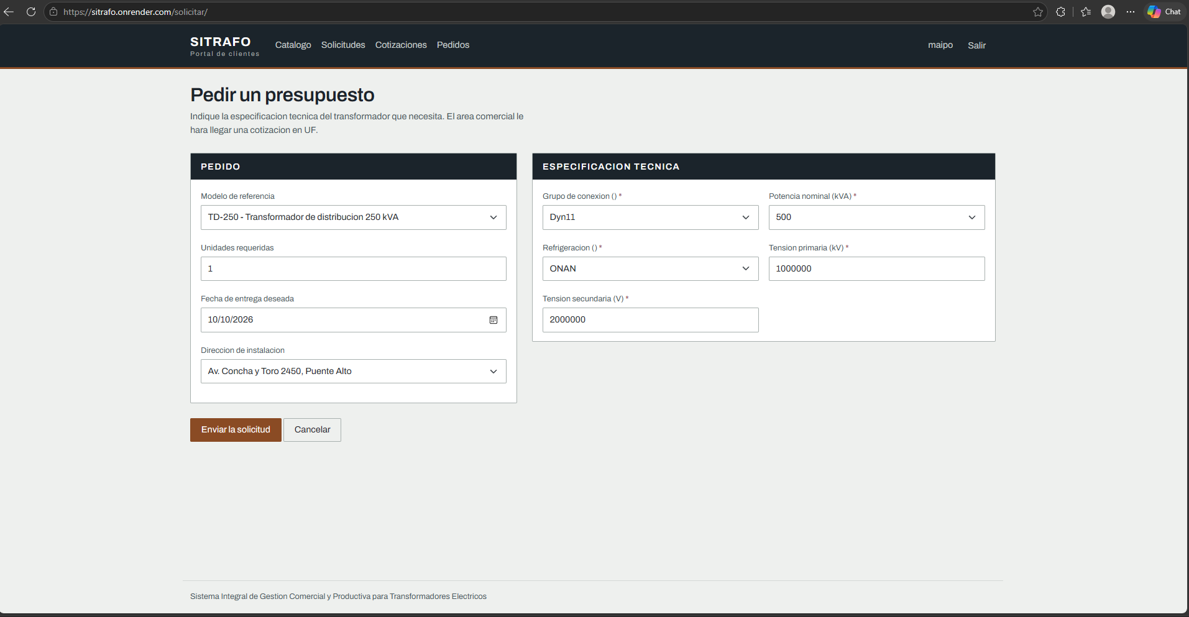
Figura 1. Solicitud de presupuesto con la especificación técnica del modelo.
3. Aprobación del descuento por otro usuario (RN-05)
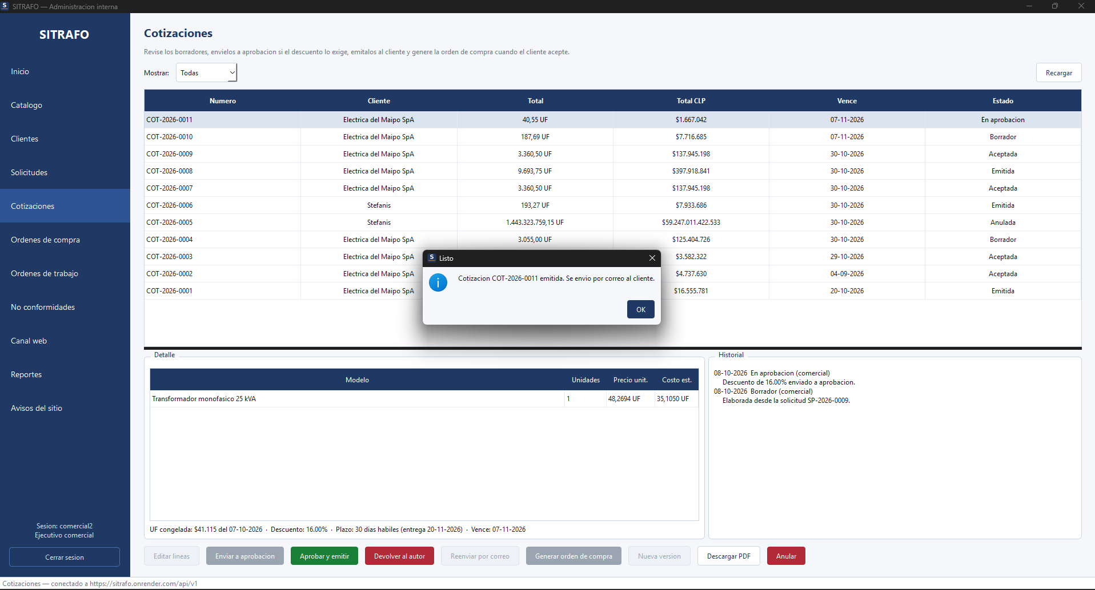
Figura 2. Otro ejecutivo aprueba y emite (comercial2).
5. Aceptación del cliente y orden de compra automática (RN-06)
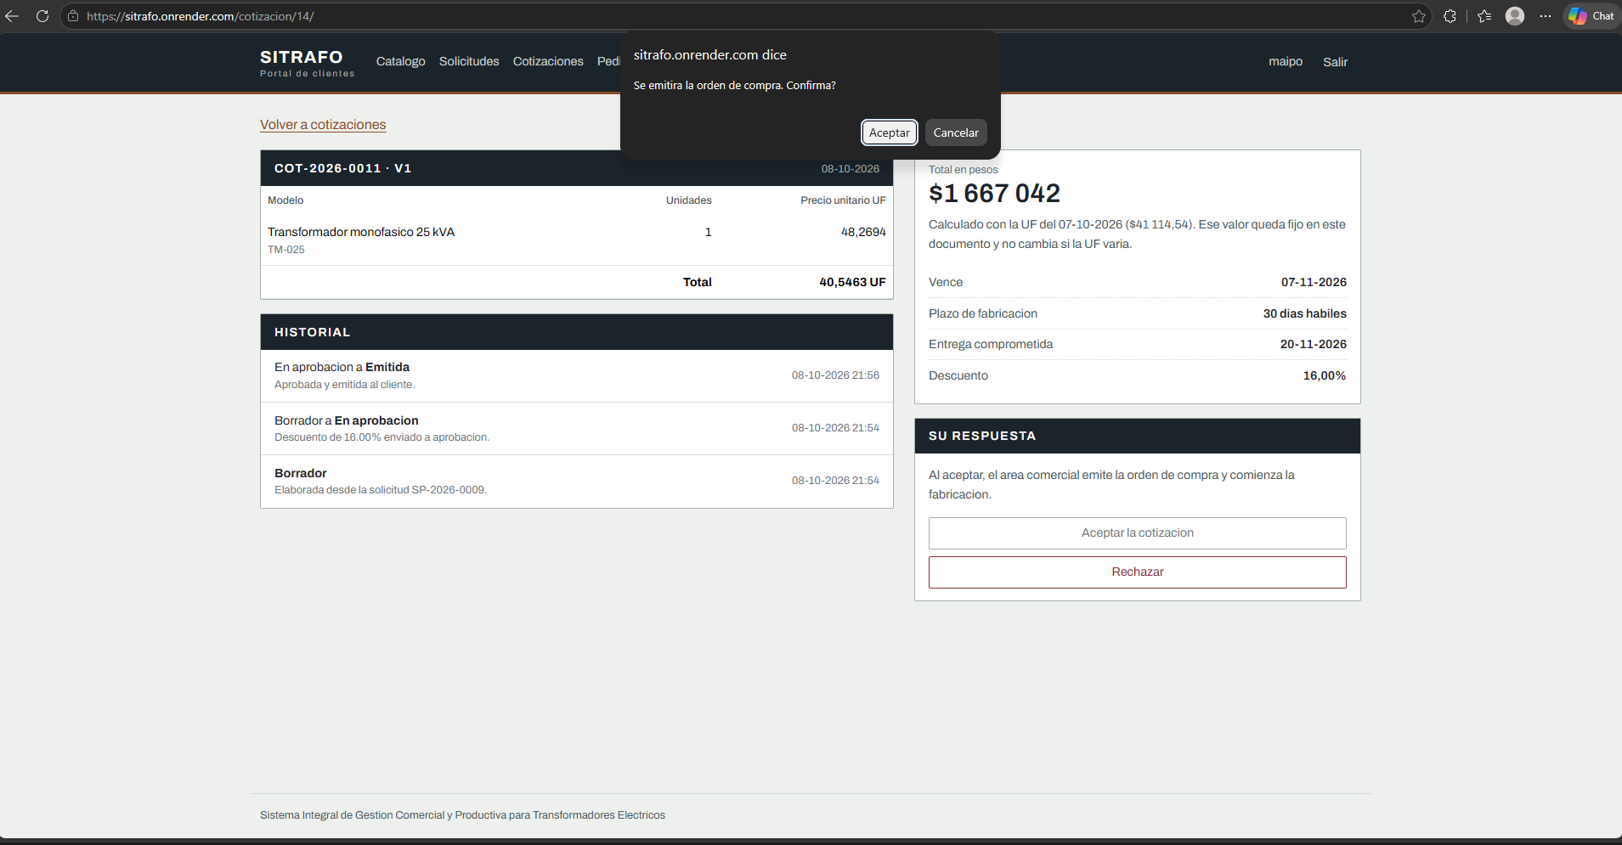
Figura 3. Confirmación de la aceptación en el portal.
6. Pago del anticipo con PayPal sandbox (RN-15)
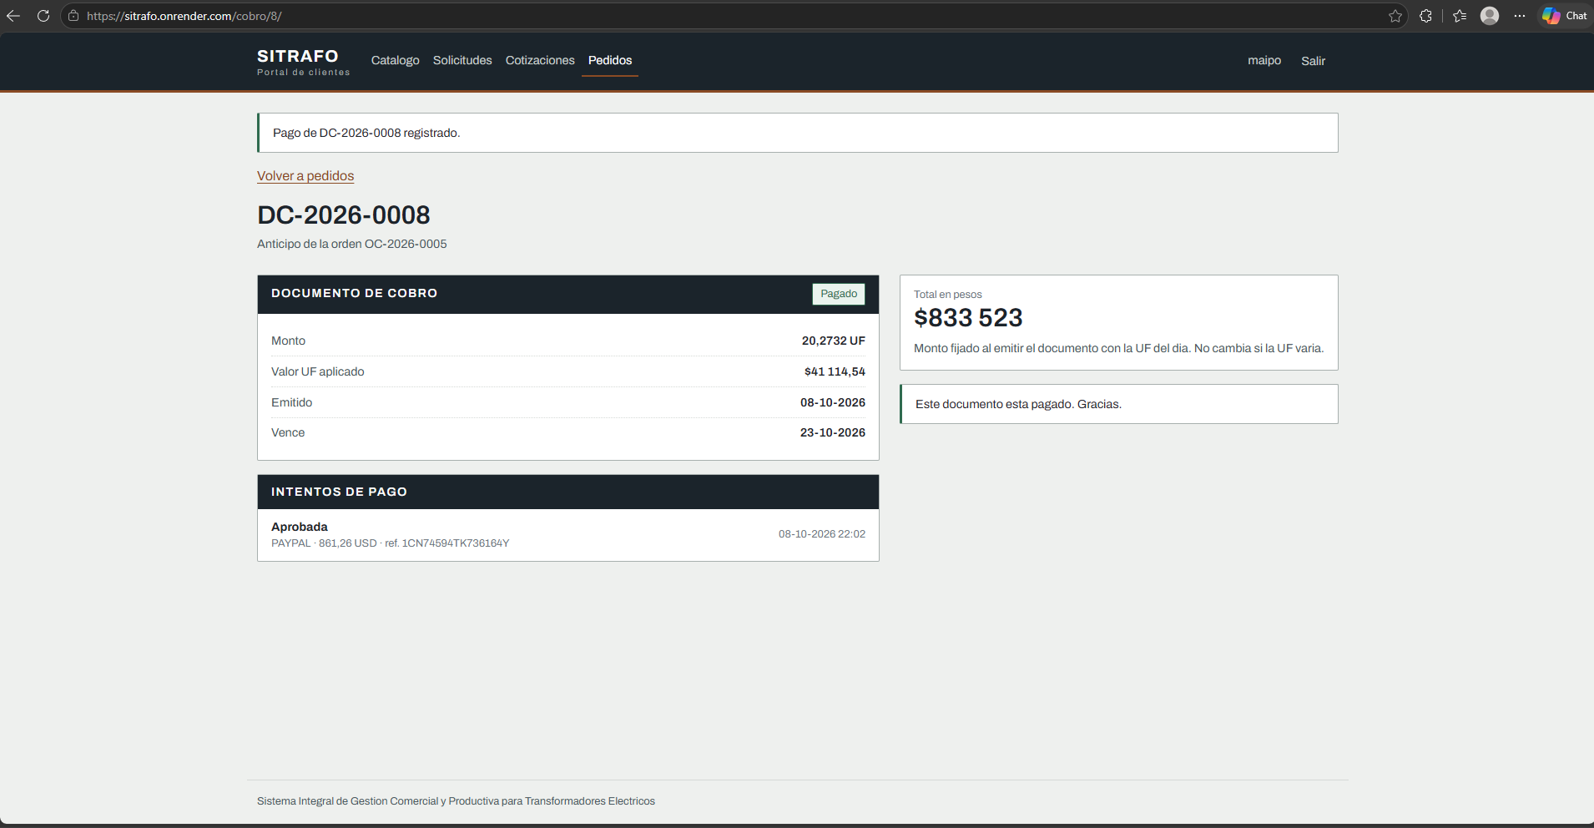
Figura 4. Regreso desde PayPal con el pago registrado y su referencia.
7. Orden de trabajo con tareas y responsables (producción)
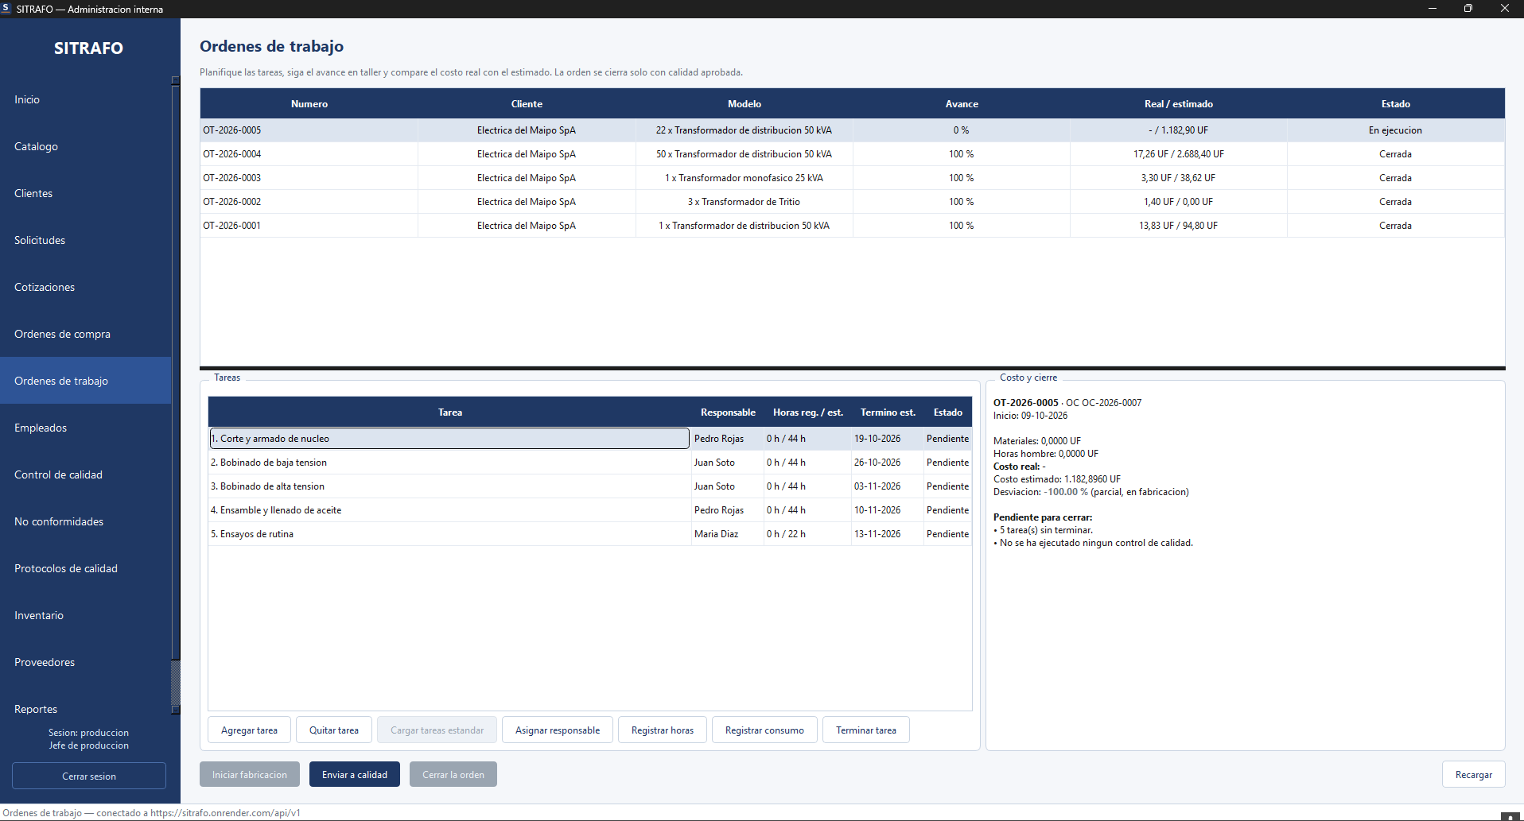
Figura 5. OT-2026-0005 en ejecución con sus tareas asignadas.
8. Registro en taller y rechazo por stock insuficiente (RN-09)
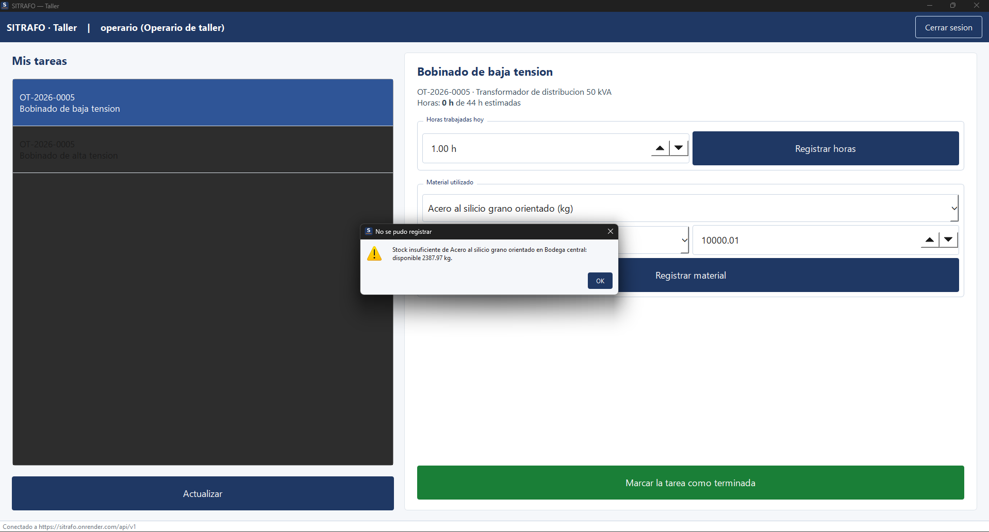
Figura 6. Rechazo del consumo por stock insuficiente.
9. Ensayo fuera de rango y no conformidad (RN-12)
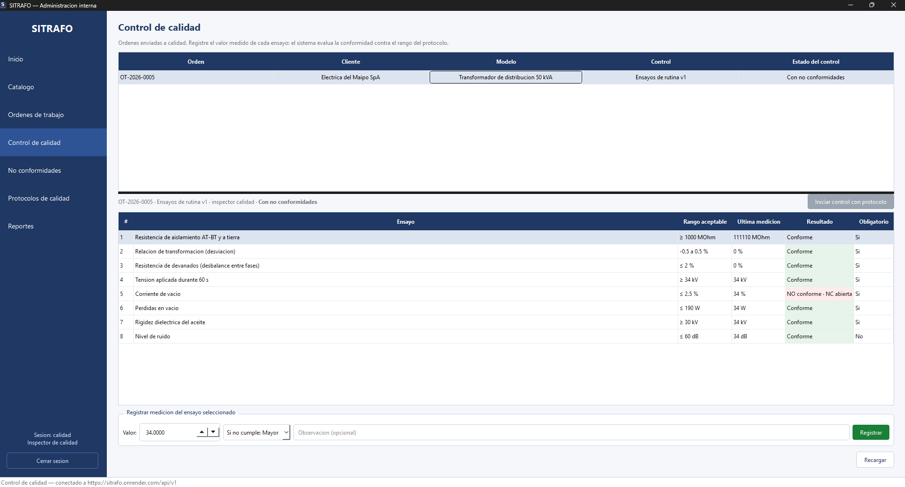
Figura 7. Ensayos evaluados contra el rango del protocolo.
10. Cierre de la OT y cobro del saldo (RN-14)
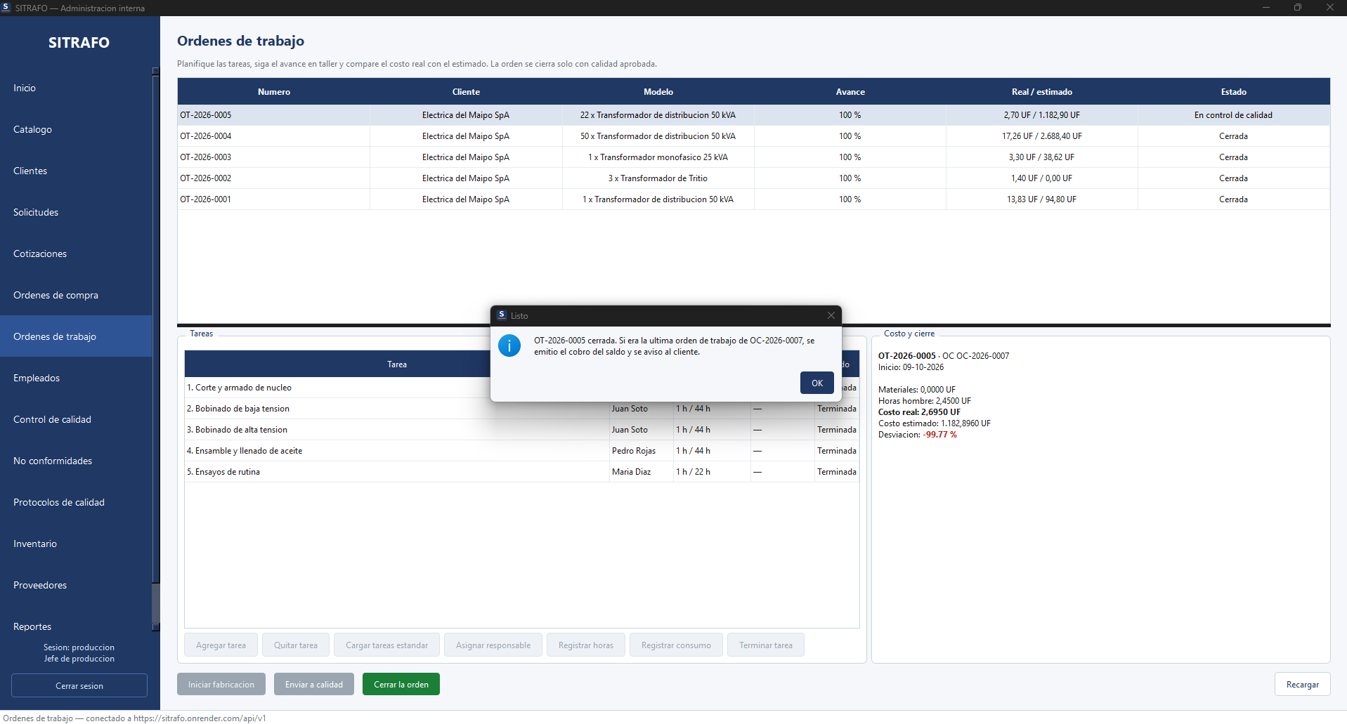
Figura 8. Cierre de la orden de trabajo con costo real y desviación.
11. Entrega, kardex y auditoría
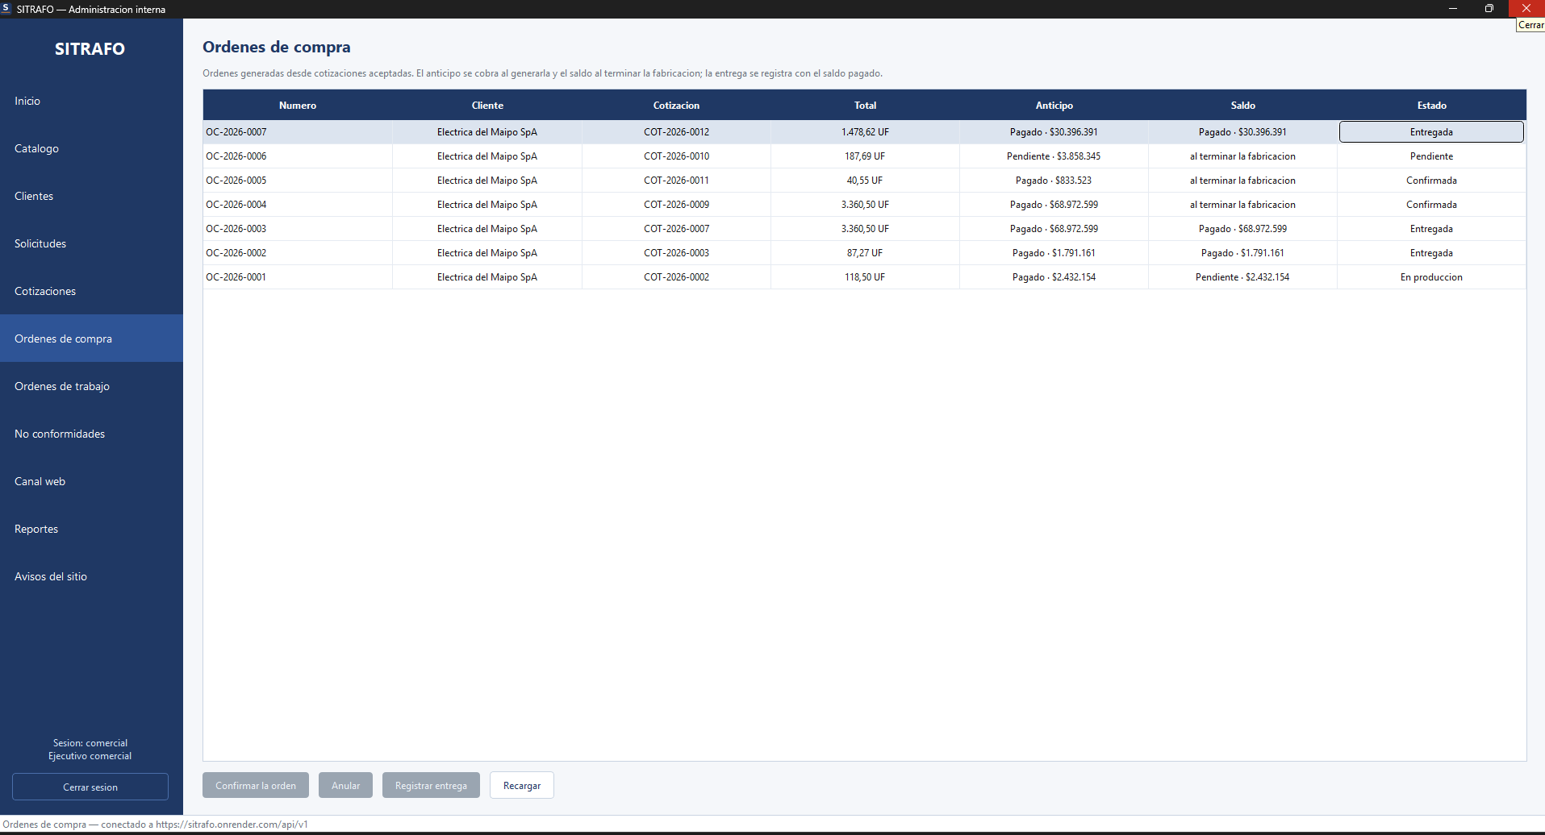
Figura 9. OC-2026-0007 entregada con anticipo y saldo pagados.
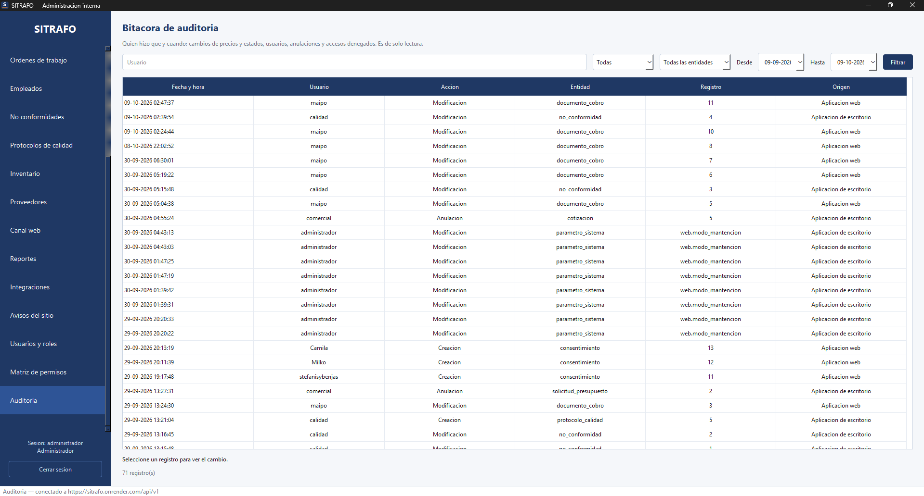
Figura 10. Bitácora de auditoría.

En caso de que el Proyecto APT sea grupal, en esta columna deben indicar el nombre de los responsables de cada tarea o actividad. Esto posteriormente permitirá diferenciar la evaluación por cada integrante.

